Manual Guide E-Skripsi

Scholar.unand.ac.id
E-Skripsi atau Scholar.unand.ac.id merupakan gudang penyimpanan tugas akhir dari mahasiswa Universitas Andalas, Pada aplikasi e-skripsi ini file dapat disimpan dalam bentuk format yang bermacam-macam baik itu dalam benuk word, pdf, images, video, audio. E-skripsi nantinya akan dikelola oleh pustakawan Universitas Andalas dimana setiap mahasiswa wajib mengupload atau mempublikasikan skripsinya kedalam aplikasi ini untuk salah satu syarat bebas pustaka sebagai salah satu syarat untuk Wisuda.

Selain itu tujuan dari e-skripsi ini juga untuk memperkaya konten atau richfile sehingga akan menambah eksistensi Universitas Andalas dalam peranan menggalakkan Teknologi Informasi sehingga akan dapat meningkatkan prestise Kampus Universitas Andalas baik nasional maupun internasional.

Untuk dapat menggunakan dan mengisi aplikasi e-skripsi ini dengan baik dan sesuai dengan kebutuhan Universitas Andalas berikut akan dijelaskan langkah-langkah penggunaan Aplikasi E-skripsi ini atau scholar.unand.ac.id sesuai dengan tingkat akses user yang berikan kepada pengguna sebagai berikut :

Pengguna E-Skripsi

Panduan Untuk Administrtator/Superadministrator
Administrator diartikan sebagai pengelola aplikasi dengan hak akses penuh terhadap aplikasi e-skripsi ini, dimana administrator dapat mengatur tampilan kebijakan serta konten-kontent dan kelengkapan metadata pada aplikasi ini.

Untuk memulai Repository dengan mengetikkan url repository.unand.ac.id di address bar webbrowse yang di gunakan (mozila, Opera, safari, IE, Google chrome, dll). Maka akan tampil halaman utama, seperi gambar di bawah ini :
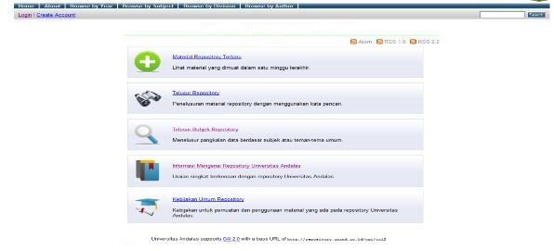
Untuk Halaman Depan ini, user sebagai administrator untuk mengelola aplikasi E-Skripsi atau Scholar ini, diharuskan terlebih dahulu untuk login terlebih dahulu, yang dapat dilihat pada bagian kiri atas seperti gambar di atas.
- Klik Tombol Login dan masukkan Username dan Password.
- 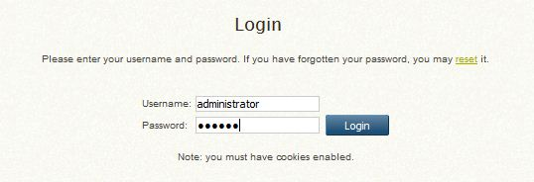
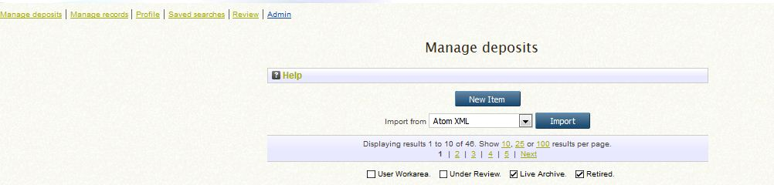
Maka Akan ada beberapa buah menu yang tersedia. Pada menu ini yang merupakan peran utama dari administrator adalah dapat merubah semua settingan sesuai dengan kebutuhan. Seperti di lihat pada gambar di atas yaitu ada tombol Admin.
Tombol Admin
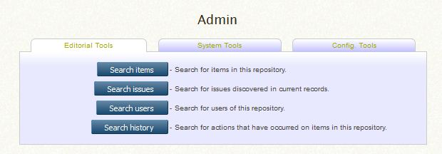

Editorial Tools
Pada editorial Tools ini ada beberapa menu fungsi yang dapat dijalankan oleh administrator
- Search items
Yaitu : Tools untuk mencari semua items pada aplikasi
- Search Issues
Yaitu : tools Mencari masalah ditemukan dalam catatan saat ini.
- Search Users
Yaitu : Mencari User atau pengguna pada aplikasi ini.
- Search History
Yaitu : Mencari tindakan yang telah terjadi pada item dalam aplikasi.

System Tools
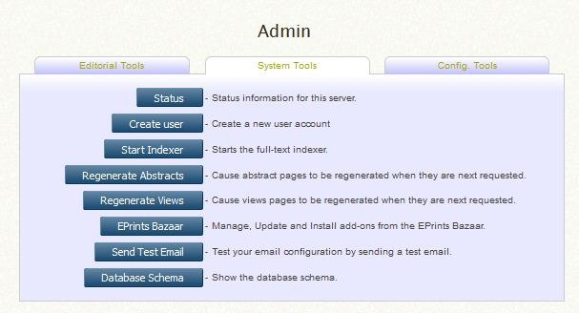
- Status
Yaitu : Untuk Melihat Informasi Status dari server aplikasi ini.
- Create User
Yaitu : Untuk Membuatkan User atau pengguna Baru secara manual
- Start Indexer
Yaitu : Untuk menjalankan Teks secara lengkap
- Regenerate Abstracts
Yaitu : Menyebabkan halaman abstrak untuk dibuat ulang ketika mereka selanjutnya diminta.
- Regenerate Views
Yaitu : Menyebabkan tampilan halaman untuk dibuat ulang ketika mereka selanjutnya diminta.
- Eprints Bazaar
Yaitu : Mengelola, Update dan Install add-ons dari EPrints Bazaar.
- Send Test Email
Yaitu : Menguji konfigurasi email Anda dengan mengirimkan email tes.
- Database Schema
Yaitu : Untuk menampilkan skema database.

Config. Tools
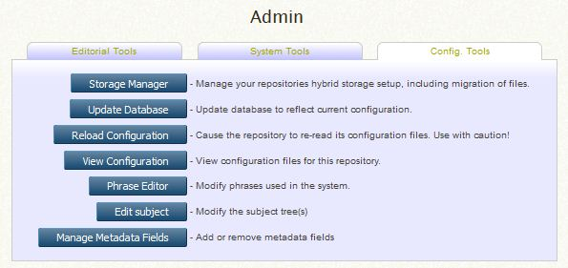
- Storage Manager
Yaitu : Untuk Mengelola pengaturan penyimpanan aplikasi E-skripsi hibrida Anda, termasuk migrasi file.
- Update Database
Yaitu : Memperbarui database untuk mencerminkan konfigurasi saat ini.
- Reload Configuration
- Yaitu : Penyebab Aplikasi untuk membaca ulang file konfigurasinya.
- View Configuration
Yaitu: Untuk Melihat Konfigurasi File pada Aplikasi.
- Phrase Editor
Yaitu : Memodifikasi frase yang digunakan dalam sistem.
- Edit Subject
Yaitu : Untuk Memodifikasi Daftar Subject yang ada pada aplikasi.
- Manage Metadata fields
Yaitu : Menambah dan menghapus Metadata.

Panduan Untuk User Biasa / Pengguna

Pada aplikasi E-skripsi ini user atau mahasiswa dapat membuat sendiri akun atau user nya secara mandiri.
Klik Create Account, maka akan tampil halaman utama create account seperti pada gambar di bawah ini:
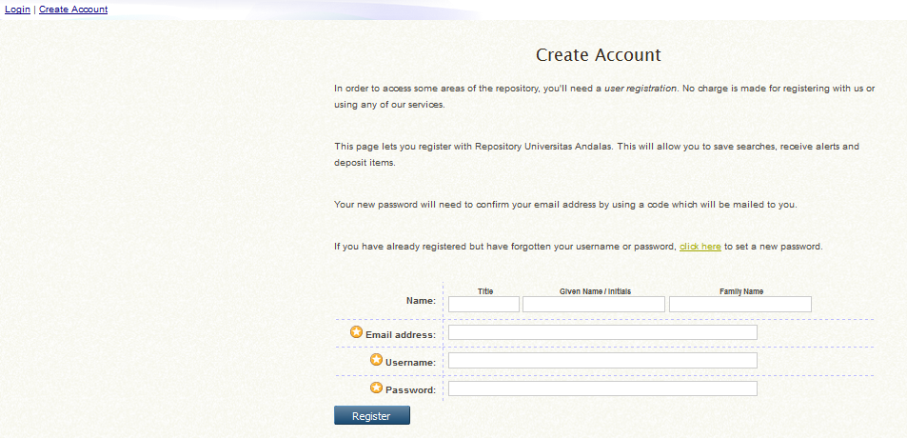
Setelah klik tab create account maka kita di bimbing pada tahapan awal yang mengharuskan untuk mengisi biodata, yang mempunyai beberapa pilihan wajib isi,
- Your Email : Sebagai verivikasi acoount
- Select a Username : User untuk login ke Scholar atau E-skripsi
- Select a Password : security account untuk login
- Kemudian klik register,
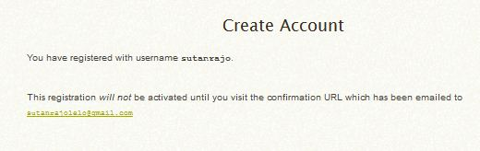
Pesan pada gambar di atas menandakan kita sudah berhasil untuk mendaftarkan account di Aplikasi E-skripsi, dan setelah itu kita di minta untuk mengakses email yang di gunakan untuk mendaftar ke ke E-skripsi untuk verifikasi account.

Login Aplikasi
Setelah Berhasil proses pembuatan akun,
Merupakan Proses yang di lakukan untuk mengakses dan menggunakan layanan dari E-skripsi Klik Login yang ada di pojok kiri maka akan tampil halaman login seperti di bawah ini :
Dan kemudian masukkan username dan password sesuai dengan yang telah didaftarkan tadi.
kemudin klik login, maka akan tampil Halaman Utama Administrator seperti gambar di bawah ini:
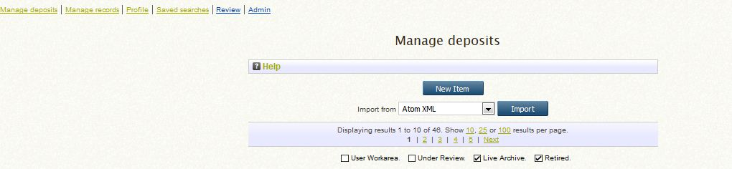
Upload Artikel Baru
Pada Halaman Utama Adinistrator, User atau Editor klik tab New Item, maka akan muncul halaman utama tahapan entry data/artikel ke E-skripsi ini.
Setelah memilih New Item maka akan dimulai proses Upload Artikel dengan ada 5 tahapan seperti gambar di bawah :
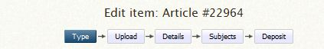

Tahap 1 Memilih Item Type
Pada tahap ini kita harus memilih type dari materi atau artikel yang akan kita upload.
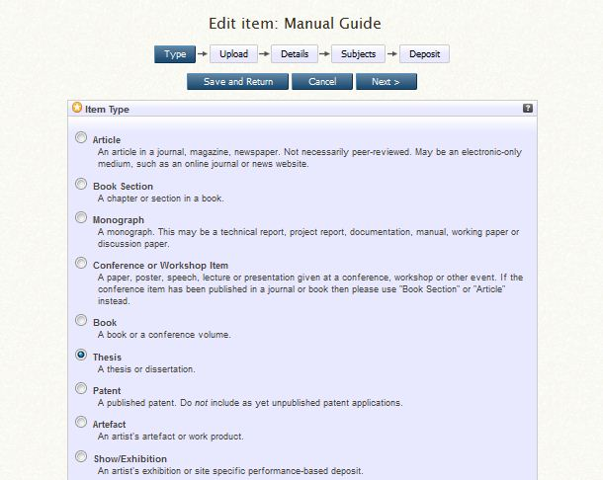
- Article
Artikel pada jurnal, majalah, surat kabar. Tidak harus peer reviewed. Bisa berupa jurnal online.
- Book Section
Bagian tulisan dari suatu buku
- Monograph
Laporan Teknik, Laporan Proyek, dokumentasi, manual, working paper atau discussion paper.
- Conference or Workshop Item
Paper, poster, pidato, kuliah, presentasi. Jika hasil pidato sudah dimuat di buku, maka gunakan Book Section atau Article.
- Atau tipe lainnya:

- Book
- Thesis
- Show/Exhibition
- Composition
- Performance
- Image
- Video
- Audio
- Dataset
- Teaching Resource

Tahap 2 Upload Artikel
Setelah type data sudah di tentukan kilk next untuk melanjutkan ke tahapan Menempatkan Bahan Keserver, dengan mengkilk tab browse.
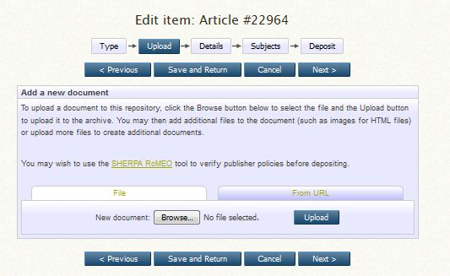
- Setelah data di tentukan klik upload, maka akan tampil seperti gambar berikut:
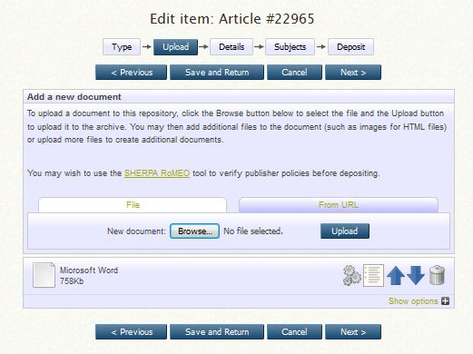
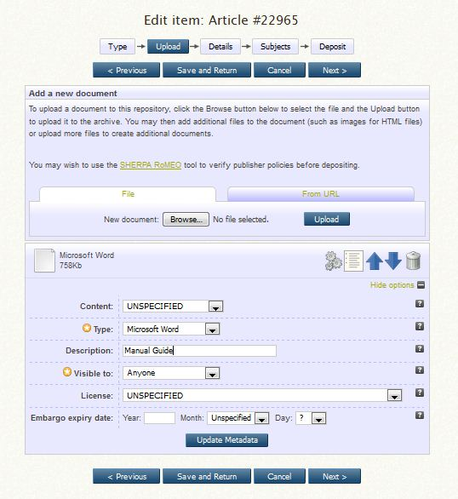

- Setelah file ter-upload, maka Klik Show Option ada beberapa informasi yang wajib diisi, . Yaitu “Format” dan akses “Visible to”.
- Format adalah pilihan seperti pdf, word, ppt
- Dan juga silahkan isi Description untuk memberikan nama dari file yang di upload.
- Visible adalah pilihan apakah file bisa diakses umum atau anggota dari E-skripsi. Pilih saja Anyone
- Setelah, terisi, lanjutkan dengan menekan tombol Update Metada „ dan selanjutnya klik Next”

Tahap 3 - Details
- Maka akan tampil seperti gambar Halaman Utama Pengisian Detil Informasi di bawah ini:

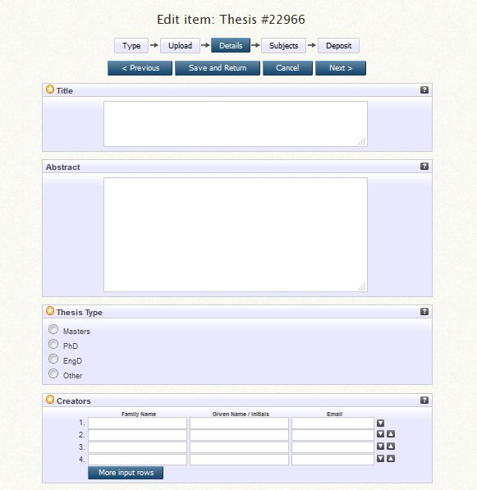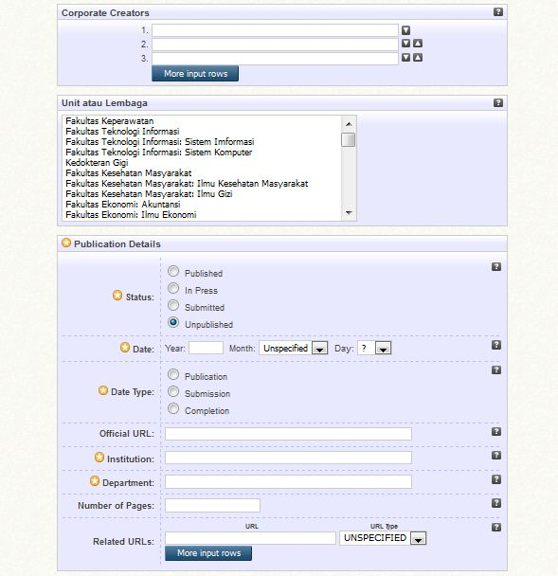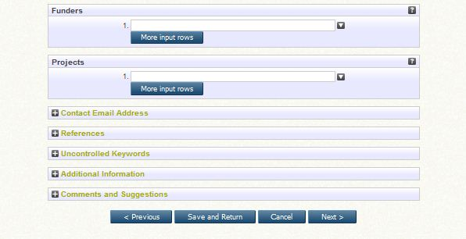
- Pada tahap detail ini user diharapkan untuk mengisi rincian data dari bahan artikel yang di upload pada e-Skripsi seperti :
- seperti:
- Title: judul
- Abstract: abstrak bahan
- Tesis Type : Pilih Skipsi atau Other
- Creators: Penulis, baiknya e-mail yang ada diisi
- Divisions/ Unit/Lembaga : isi dengan pilihan asal fakultas/program studi/kegiatan penulis. (lihat keterangan mengenai divisi) - Publication Details
- Publication Details

- Status : Apakah Bahan tersebut pernah di terbitkan
- Date : Tanggal terbit, tanggal pembuatan
- Data Type : tipe waktu tanggal penerbitan
- Institution : Institusi penulis
- Departement : Fakultas
Untuk Isian yang di tandai dengan tanda bintang, wajib diisi oleh penulis, dan diharapkan mengisi data atau metadatanya dengan lengkap.

Tahap 4 Subject
- Setelah semua metadata terisi silahkan klik next untuk melanjutkan kelangkah berikutnya yaitu tahap / halaman subject untuk menentukan subdject atau kategori dari bahan yang di upload, dapat dilihat seperti gambar dibawah.
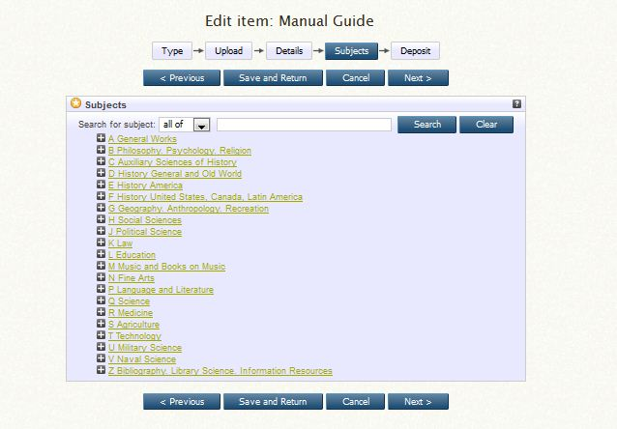
- Silahkan dipilih subject yang sesuai dengan data yang di upload dengan klik tanda tambah untuk dapat melihat secara detail subject yang akan dipilih, dan kemudian silahkan klik add untuk memilih salah satu subject.
- Dan setelah memilih subject silahkan klik next untuk tahap terakhir.

Tahap 5 Deposit Item
Setelah Subject terpilih maka klik next, untuk mendepositkan data ke E-Skripsi, maka akan tampil gambar Tampilan Halaman Utama Deposit, seperti gambar di bawah ini :
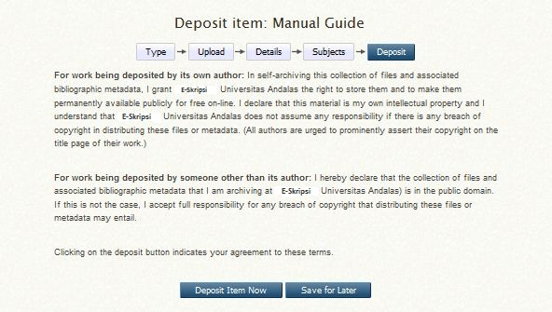
- Setelah semua bahan dengan lengkap dan detail di isi metadanya dan diisi dan di muat pada Divisi Atau Unit kerja dan lembaga sesuai dengan Bahan yang di upload maka Silahkan klik Button Deposit Item Now, Maka bahan tersebut dapat di review terlebih dahulu oleh pustakawan ataupun Administrator E-skripsi yang pada aplikasi ini sebagai editor.
- Setelah Editor atau pustakawan mereview bahan dengan kebenaran dan kelengkapan data maka nantinya akan di publish dan langsung dapat di lihat pada laman dari web E-Skripsi tersebut.
- Silahkan ulangi lagi proses pertama “New Item” untuk menambahkan bahan lainnya.

Panduan Untuk Editor

Untuk user yang dijadikan sebagai reviewer ataupun yang disebut sebagai Editor disini untuk menunya sedikit berbeda dengan user biasa yaitu ada menu Review, untuk menu review ini akan menampilkan semua file yang di upload oleh penulis sesuai dengan division atau Unit kerja yang ada, untuk lebih jelasnya dapat dilihat pada gambar dibawah ini.
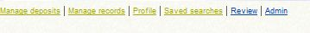
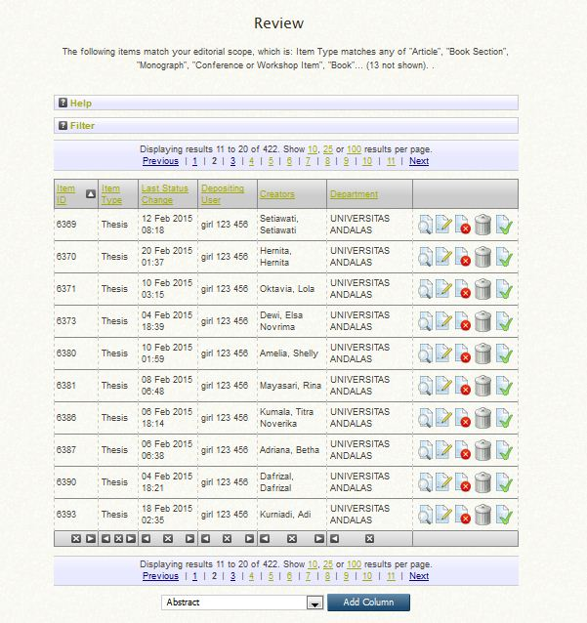
- Setelah keluar daftar file yang masuk kedalam menu review, Editor dapat mereview file yang diupload dan juga dapat melakukan pilihan sesuai dengan icon yang ada pada bagian kanan file yang di upload oleh user dengan rincian seperti dibawah :

 | View Item – Untuk Melihat file yang diupload secara detail dan melihat semua metadata yang di inputkan
 | Edit Item - Untuk mengulang langkah-langkah yang dilakukan oleh user dalam mengupload bahan dan langsung dapat mengedit item yang dirasa ada yang perlu ditambahkan dan dihapus
 | Return Item – Mengembalikan item atau file dan data kepada user pengupload bahan, dan biasanya dilakukan editor dengan alasan tertentu, misalkan ada bahandan data yang kurang lengkap.
 | Remove Item – Menghapus Item atau bahan yang masuk pada editor
 | Move To Repository – Icon yang berguna untuk mempublikasi bahan yang masuk pada editor. Icon ini digunakan apabila filenya dirasa sudah lengkap dan tidak perlu proses review secara rinci.

View Item
Edit Item
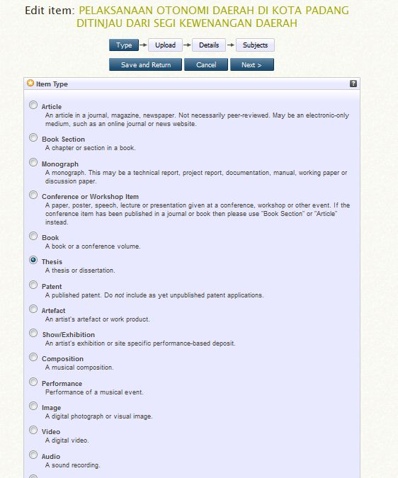

Return Item
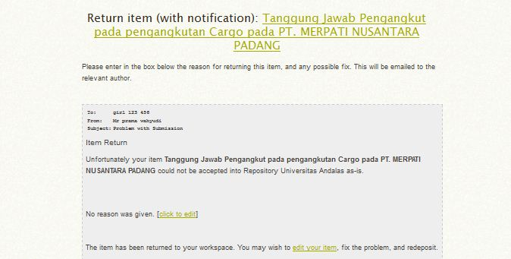
Remove Item

